КРОНШТЕЙН ДИАНА

Кронштейн Диана предназначен для установки оптического прицела на пневматическую винтовку “Диана” и другие виды оружия, обладающие повышенным механическим воздействием на прицел при стрельбе.
Конструкция кронштейна позволяет пользоваться оптическим и открытым прицелом, легко снимать и вновь устанавливать прицел на оружие. Будьте внимательны при выборе оптического прицела, так как воздействие на прицел при стрельбе из пневматической винтовки “Диана” аналогично воздействию на охотничьем ружье 12-го калибра.

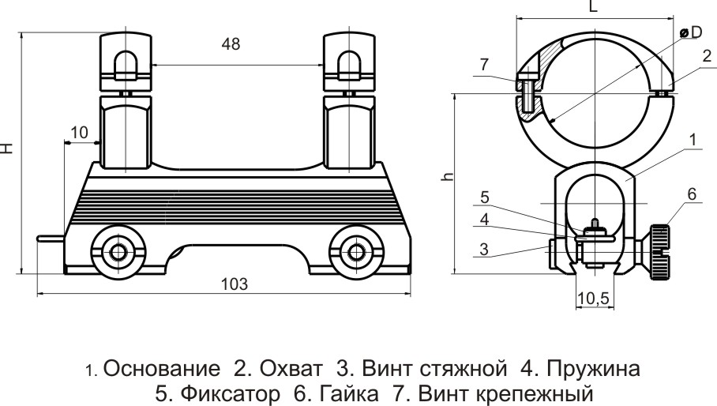 | Характеристики  D= 25,4 мм D=30 мм  L , мм 37.5 43.5  H, мм 61 67  h, мм 47 50  Масса, г 200 220

УСТАНОВКА КРОНШТЕЙНА
На оружие кронштейн устанавливается в следующей последовательности:
- Вывернуть крепёжные винты 7 и снять верхние охваты 2.
- Вложить оптический прицел в кронштейн, сориентировав вертикальную ось (сетку) прицела, и закрепить его с помощью верхних охватов и крепёжных винтов 7.
- Освободить фиксатор 5 и приподнять его при помощи пружины 4, для чего предварительно отвернуть гайку 6 и вынуть винт стяжной 3.
Внимание! Стяжные винты от проворота выполнены с эксцентричной головкой и при установке в кронштейн должны быть сориентированы по установочному пазу на основании кронштейна.
- Ввести направляющие кронштейна в “ласточкин хвост” на оружии и двигать до совмещения фиксатора 5 кронштейна со стопорным отверстием в планке.
- Установить на место стяжной винт 3 и с помощью гаек 6 закрепить кронштейн на оружии.
Стяжные гайки располагаются с левой стороны оружия!
- Затянуть гайки. Покачивая прицел, убедиться в надежности его закрепления. С помощью “усилителя”, например, широкой отвертки, затянуть стяжные гайки до упора.
- Привести оптический прицел к нормальному бою в соответствии с инструкцией в его паспорте.

СВИДЕТЕЛЬСТВО О ПРИЁМКЕ
Кронштейн Диана соответствует технической документации изготовителя:
ЭСТ 001.13.00 СБ
Дата изготовления_________________ Подпись ОТК________________

 | По всем имеющимся вопросам обращайтесь  к торговому представителю или в НПФ «ЭСТ» по адресу:  Россия 300034 г. Тула а/я 400,  Тел. 8(4872) 47-64-08, 34-70-68

